|  |  |  |
| --- | --- | --- |
|  | Universidad de **San Carlos de Guatemala**  Facultad de Ingeniería  **Escuela de Ciencias y Sistemas**  Desarrollo de Transferencia Tecnológica – **DTT**  **Revista Digital ECyS** |  |

1. Artículo

|  |  |  |  |  |  |
| --- | --- | --- | --- | --- | --- |
| Título: |  | | | | |
| Tipo artículo: | |  | **Fecha Autorización**: |  | |
| En caso de que su artículo sea elegido ¿Desea que su artículo se publique en las próximas ediciones de la revista digital? | | | | | SI |

2. Datos personales

|  |  |  |  |  |  |  |  |
| --- | --- | --- | --- | --- | --- | --- | --- |
| Nombre: | |  | | | | | |
| CUI: | 0000 00000 0000 | | | **Registro Académico:** | 0000 00000 | | |
| Correo electrónico: | | |  | | | Teléfono: | 0000-0000 |

3. Datos del curso

|  |  |  |  |  |
| --- | --- | --- | --- | --- |
| Código del Curso: |  | | **Sección:** |  |
| Nombre del Curso: | |  | | |

4. Datos del Docente Asesor

|  |  |  |
| --- | --- | --- |
| Nombre: |  | |
| Correo electrónico: | |  |

**Nota: Entregar esta página en formato editable, no enviar documento PDF o imagen digitalizada.**

5. Documentos a compartir (De preferencia Google Drive)

Nombre de carpeta y nombre de documentos solicitados a continuación, son generados cuando asigna sus datos personales en el listado (**1er. Semestre 2020 Asignación Artículo, Tutor y Asesor**) provisto por Revista ECyS: <https://drive.google.com/file/d/1ICRp_O4XkC6hwJuYzoVShdeoWBQmnLF-/view?ts=5e41a8b0>

|  |  |
| --- | --- |
| Carpeta:  Link |  |
|  |
| Datos Personales:  Link |  |
|  |
| Artículo:  Link |  |
|  |
| Audio:  Link |  |
|  |
| Revisión de Gramática y Ortografía.:  Link |  |
|  |
|  |

6 CheckList De Entregables

|  |  |
| --- | --- |
|  | **Contenido compartido**, se deberá de compartir los links de los documentos solicitados, definiendo los artículos como documento compartido para los que tengan el link puedan tener acceso. |
|  | **Uso de referencias**, las bibliografías declaradas en la sección de referencias deben de ser utilizadas en el contenido del artículo. |
|  | **Imágenes con descripción solicitada**, definir la fuente de las imágenes o especificar si es elaboración propia. |
|  | **Comprobación de Ortografía,** utilizar la comprobación de errores del propio editor (Word, Google Docs, entre otros) y de la página web: <https://languagetool.org/es/> |
|  | **Comprobación de Gramática** utilizar la comprobación de errores del propio editor (Word, Google Docs, entre otros), de la página web: <https://languagetool.org/es/> y escuchar audio generado a partir de contenido del artículo. |
|  |  |
|  |  |
|  |  |

**Nota: Entregar esta página en formato editable, no enviar documento PDF o imagen digitalizada.**

7. Autorización y Revisiones

|  |  |  |
| --- | --- | --- |
| **Fecha** | **Comentario** | **Firma** |
| 23/03/2019 | **\* Firma de Autorización por el docente:**  Inga. Claudia Liceth Rojas Morales  **Nombre de Artículo:** Introduciendo Firebase |  |
|  | **\* Revisión 1:** |  |
|  | **Revisión 2:** |  |
|  |  |  |

**Nota 1: * Obligatorio, firmas requeridas.**

**Nota 2: Incluir esta página como fotografía o imagen digitalizada, con las firmas del asesor (a).**

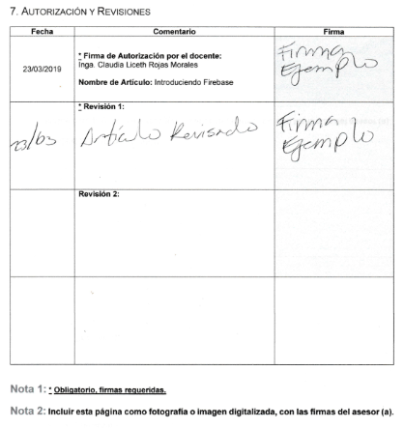

***Imagen Escaneada de Ejemplo de cómo se debe de incluir únicamente la hoja de firmas.***